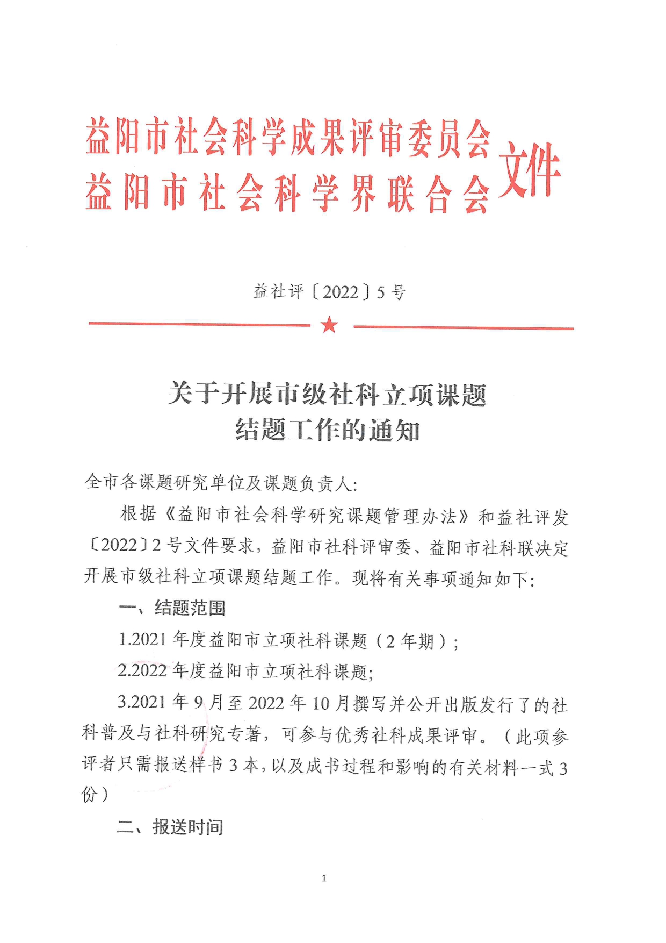

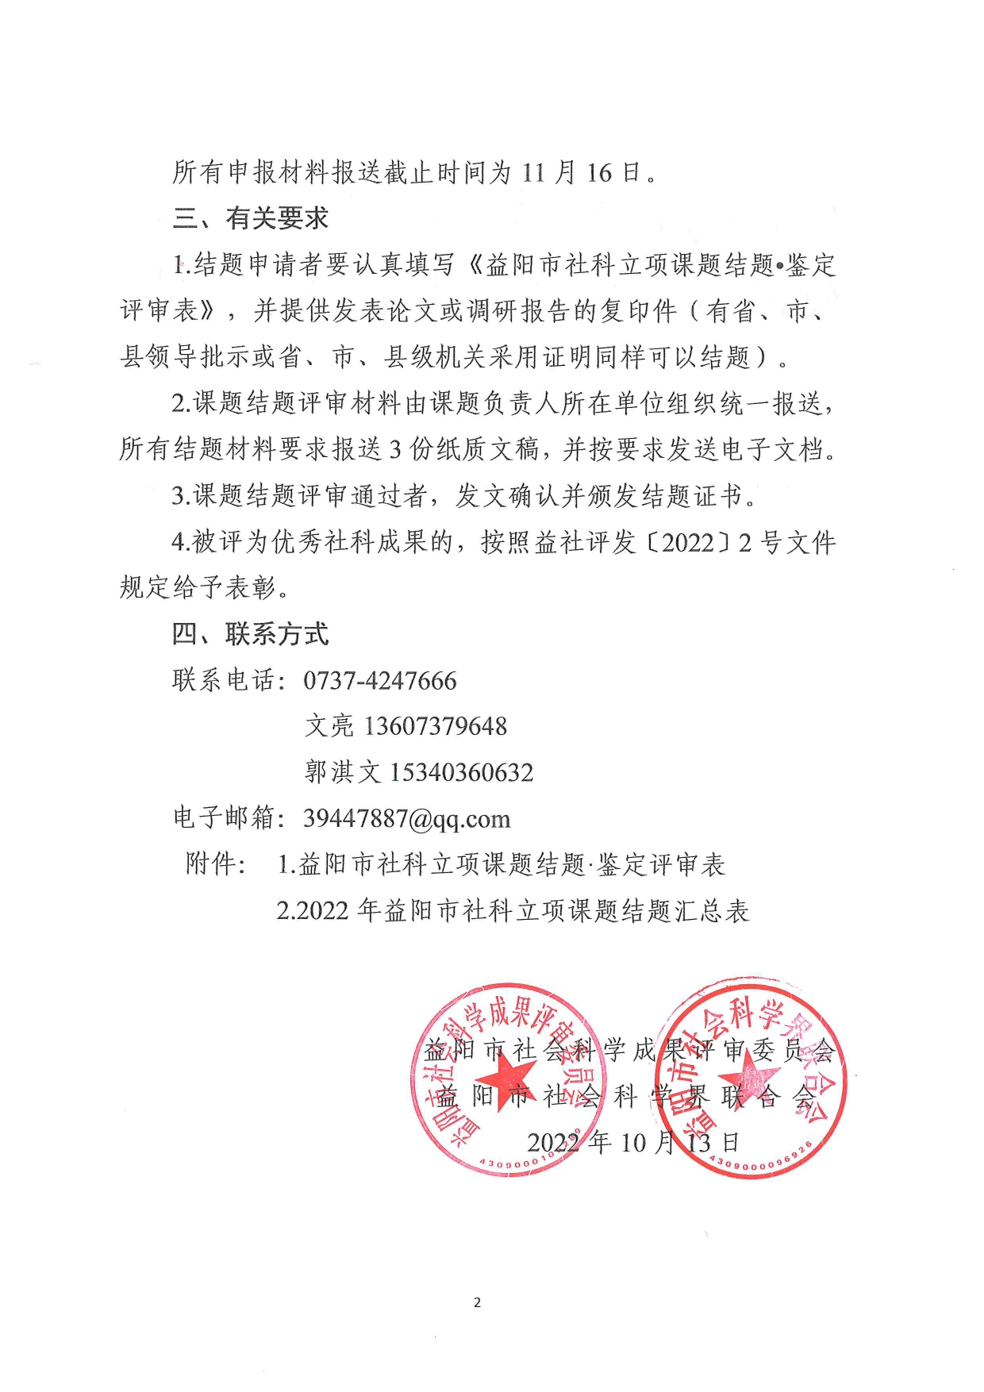

附件1
益阳市社科立项课题结题·鉴定评审表
课题名称 |  |  |  |  |  |  |  |  |  |  |  | 立项  编号
课题成果名称（只写标题，
复印件附后）
课 题 负 责 人 简 况
姓 名 |  |  |  | 性 别 |  |  |  | 民 族 |  |  |  |  | 出生年月
行政职务 |  |  |  | 技术  职称 |  |  |  | 学历/学位 |  |  |  |  | 研究专长
所在部门或单位
联系电话 |  |  |  |  |  |  |  | E-mail
课 题 组 成 员 名 单
序号 | 姓 名 |  | 性别 |  | 年 龄 |  | 职务职称 |  | 在研究中承担的任务
课题负责人所在单位初评意见
初评意见和结论：

初评专家组负责人签名：

——————

单位盖章：
年 月 日

备注：初评由课题负责人所在单位组织，评委不得少于3人（评委须具有副高以上专业职称或副处以上行政职务）。
市社科评审委终评意见
市社科评审委评审结论:

市社科评审委专家组负责人签名：

——————

益阳市社会科学成果评审委员会
（盖章）
年 月 日

备注：评议意见（对课题在本领域研究水平、理论与实践价值等方面给予公正评价，写明是否同意结题）

附件2
2022年益阳市社科立项课题结题汇总表
单位（盖章）： 联系人： 联系电话：
序号 | 课题类型 | 立项编号 | 课题名称 | 负责人 | 联系电话 | 课题组成员 | 备 注

